**แนวทางการปฏิบัติงานของผู้ประกอบวิชาชีพด้านสาธารณสุข**

**ขั้นตอนการใช้ระบบหนังสือแสดงเจตนา ตามมาตรา 12 แห่งพ.ร.บ.สุขภาพแห่งชาติ พ.ศ. 2550 แบบอิเล็กทรอนิกส์ (e – Living Will)**

**สถานพยาบาล**

1. **ขึ้นทะเบียนกับสช.** โดยแจ้งชื่อ ผู้ดูแลระบบ/นายทะเบียน ตามแบบฟอร์มการขอขึ้นทะเบียน **พร้อมจดหมายนำส่งที่ผู้บริหารสถานพยาบาลลงนาม** ()และรอการติดต่อกลับทางอีเมล์ เมื่อ**สช.**เพิ่มรายชื่อ ผู้ดูแลระบบ/นายทะเบียน เข้าในระบบ e - Living Will แล้ว

2. **ผู้ดูแลระบบ** เพิ่มชื่อแพทย์/พยาบาล/เจ้าหน้าที่สาธารณสุข เพื่อให้ค้นหา/เรียกดูข้อมูลของประชาชนที่จัดทำหนังสือไว้

3. **นายทะเบียน** แนะนำการสร้าง สร้างแทน (กรณีได้รับมอบหมาย) แก้ไข e-Living Will หรือการวางแผนการดูแลล่วงหน้า (e-Advance Care Planning) โดยสามารถแนบไฟล์ ACP LW ของผู้ป่วยเก็บไว้ในระบบได้

4. **ผู้ดูแลระบบ/นายทะเบียน/แพทย์/พยาบาล**/**เจ้าหน้าที่สาธารณสุขที่เกี่ยวข้อง** เช่น การดูแลแบบประคับประคองหรือศูนย์ชีวาภิบาลของรพ. เรียกดู ค้นหา และให้การรักษาตามเจตนา

**ประขาชน**

1. สร้างบัญชีผู้ใช้ระบบ

2. Login เข้าระบบ สร้างหนังสือ e - Living Will บันทึกและประกาศใช้

3. แก้ไข ปรับปรุง พิมพ์เป็นเอกสาร ใช้สื่อสาร ส่งต่อ

**ภาคีเครือข่ายภาคประชาสังคม**

1. **ขึ้นทะเบียนกับสช.**ตามแบบฟอร์มการขอขึ้นทะเบียนของภาคีเครือข่ายภาคประชาสังคม พร้อมจดหมายนำส่งที่ผู้บริหารลงนามและรอการติดต่อกลับทางอีเมล์ เมื่อ**สช.**เพิ่มรายชื่อ ผู้ดูแลระบบ/นายทะเบียน เข้าระบบ e - Living Will แล้ว

2. **ผู้ดูแลระบบ** เพิ่มชื่อเจ้าหน้าที่ที่เกี่ยวข้อง เพื่อให้ค้นหา/เรียกดูข้อมูลของประชาชนที่จัดทำหนังสือไว้

3. **นายทะเบียน** แนะนำการสร้าง สร้างแทน (กรณีได้รับมอบหมาย) แก้ไข จัดเก็บ e-Living Will ด้วยกระบวนการ วิธีการต่างๆ และสามารถแนบไฟล์ ACP (สมุดเบาใจ จดหมาย เอกสาร) ของสมาชิก เก็บไว้ในระบบได้  
4. **ผู้ดูแลระบบ/นายทะเบียน/เจ้าหน้าที่ที่เกี่ยวข้อง** เรียกดู ค้นหา และให้การรักษา (ถ้ามี) ตามเจตนา

[**ระบบ e-livingWill**](https://e-livingwill.nationalhealth.or.th/)

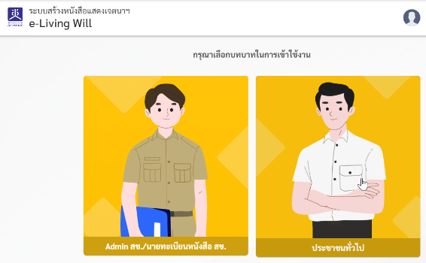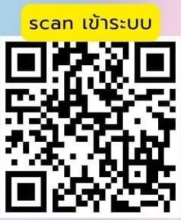

<https://e-livingwill.nationalhealth.or.th/>



แบบฟอร์มการขอขึ้นทะเบียนของสถานพยาบาล (Health Sectors)  
แบบฟอร์มการขอขึ้นทะเบียนของภาคีเครือข่ายภาคประชาสังคม (Non Health Sectors)

**สามารถดาวน์โหลดได้ที่ : https ://www.nationalhealth.or.th/e-LivingWill**

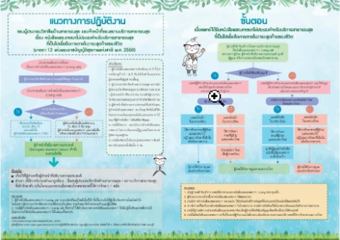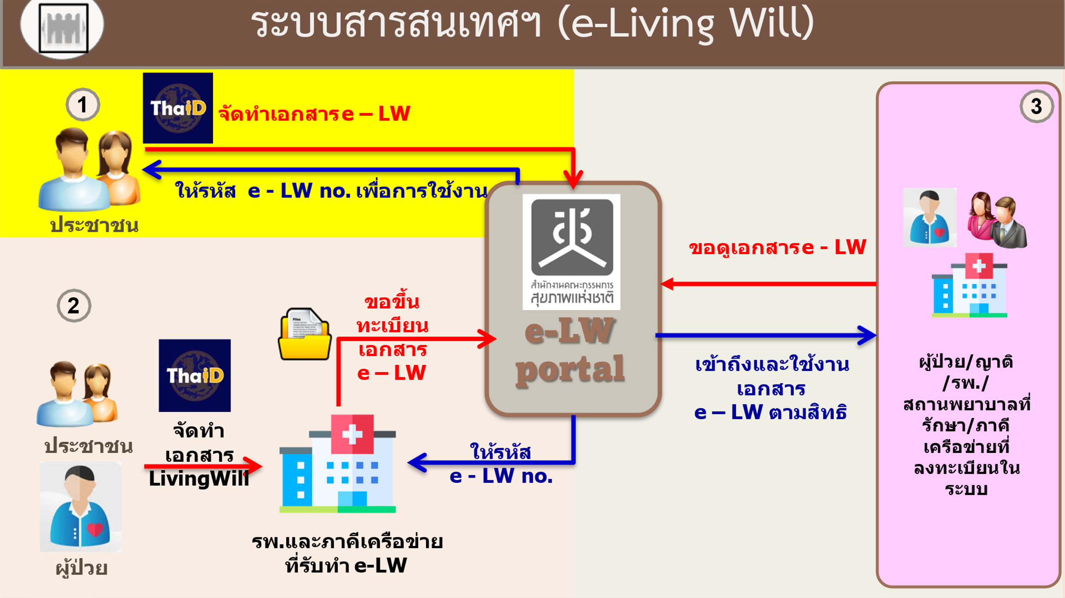

***หนังสือแสดงเจตนา ความต้องการครั้งสุดท้ายของชีวิต (Living Will)***

ผลลัพธ์

**สช.** ส่งเสริมและเอื้ออำนวยให้ประชาชนเข้าถึงสิทธิ เรื่องการแสดงเจตนาตามมาตรา 12 ได้อย่างมีประสิทธิภาพ (รวดเร็ว มั่นคงปลอดภัยและเชื่อถือได้)

**ภาคีเครือข่ายภาคประชาสังคม** ให้บริการ แนะนำการดูแล ส่งเสริมให้เกิดการเตรียมตัวตาย และการตายดี

**สถานพยาบาล** ให้บริการ ดูแลสุขภาวะระยะท้ายให้ผู้ป่วยได้ตรงตามเจตนาและเคารพศักดิ์ศรีของคนไข้

**ประชาชน** สร้างหนังสือแสดงเจตนาฯจัดเก็บ เข้าถึง และได้รับบริการตามเจตนาที่แสดง**ไว้**

ผลกระทบ

***แบบเอกสาร***

หนังสือแสดงเจตนา ตามมาตรา 12 แห่งพระราชบัญญัติสุขภาพแห่งชาติ พ.ศ.2550 เพื่อให้ประชาชนได้แสดงเจตนาไว้ล่วงหน้าว่าไม่ประสงค์จะรับบริการสาธารณสุขที่เป็นไปเพียงเพื่อยืดการตายในวาระสุดท้ายของชีวิตตน หรือเพื่อยุติความทรมานจากการเจ็บป่วย

**ระบบ e - Living Will**   
 หนังสือแสดงเจตนา ตามมาตรา 12 แห่งพระราชบัญญัติสุขภาพแห่งชาติ พ.ศ.2550 **แบบอิเล็กทรอนิกส์** ที่เชื่อมโยงระบบการดูแลแบบประคับประคองของสถานพยาบาลและภาคีเครือข่ายภาคประชาสังคม

**แบบอิเล็กทรอนิกส์*เอกสาร***

Image result for Line openchat Icon****

กลุ่มงานการพัฒนาและขับเคลื่อนสิทธิและหน้าที่ด้านสุขภาพ (กสส.)

สำนักงานคณะกรรมการสุขภาพแห่งชาติ (สช.)  
02 832 9055

[www.thailiving](http://www.thailiving)will.in.th

[www.nationalhealth.or.th/e-Living](http://www.nationalhealth.or.th/e-Living)Will

เพจ : สุขปลายทาง

Line OA : e – Living Will

Line Open chat : Living Will

**สังคม** มีสุขภาวะทางปัญญา มีการวางแผนและเตรียมความพร้อมของชีวิตไว้ล่วงหน้าเพื่อการตายดี

**ระบบสุขภาพ** ลดค่าใช้จ่ายที่ไม่จำเป็นลงได้โดยไม่ลดคุณภาพและมาตรฐานการดูแล

**ตัวอย่างหนังสือและแบบฟอร์มการขอขึ้นทะเบียนของสถานพยาบาล**

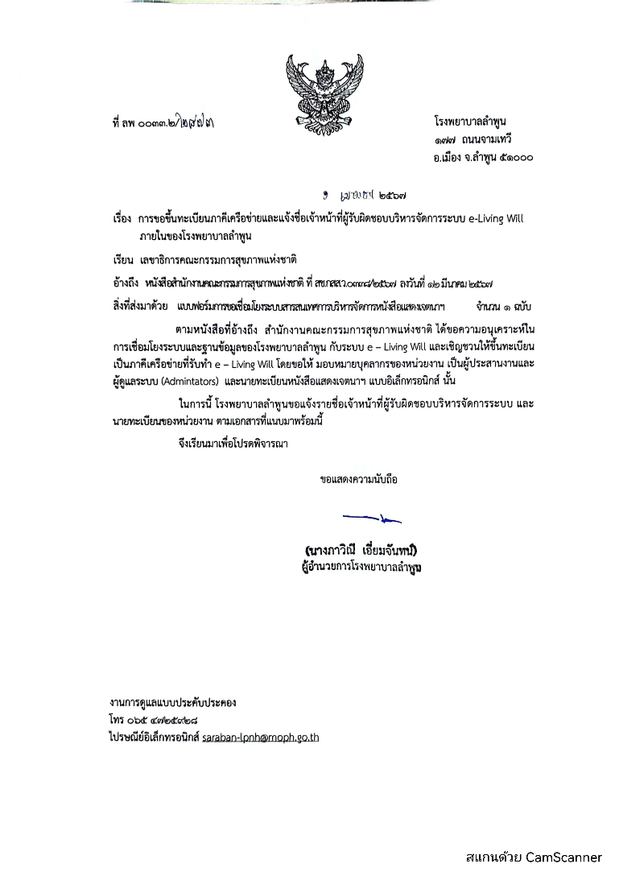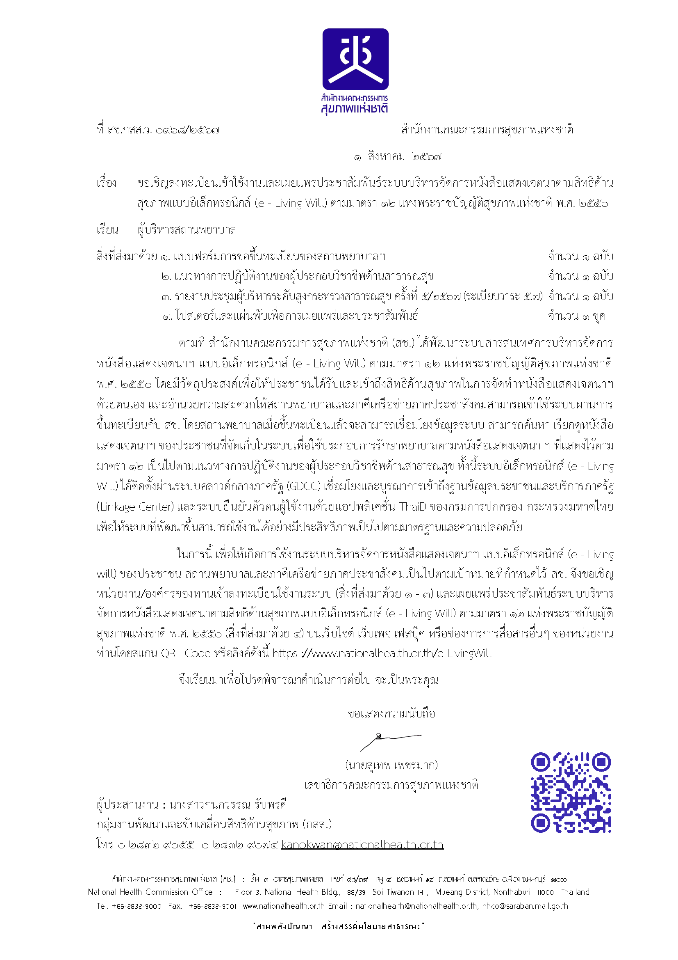หนังสือจากสช.ถึงผู้บริหารสถานพยาบาล หนังสือตอบรับการขึ้นทะเบียนของโรงพยาบาล แบบฟอร์มการขึ้นทะเบียน

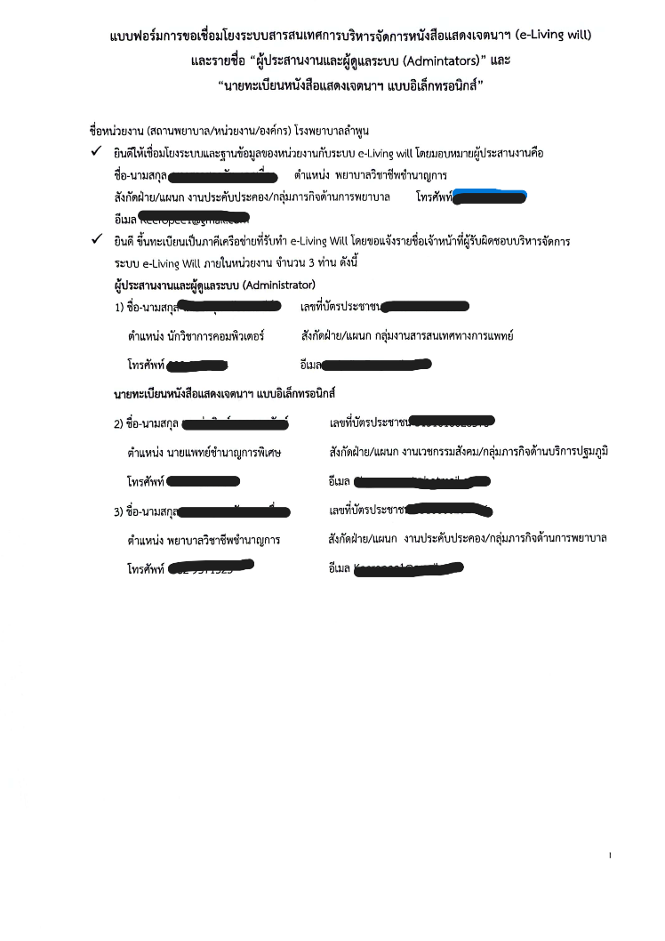

**กรุณาส่งหนังสือตอบรับการขึ้นทะเบียนของสถานพยาบาล** ได้ที่**อีเมลสารบรรณกลาง สำนักงานคณะกรรมการสุขภาพแห่งชาติ (สช.) nhco@saraban.mail.go.th**